

信息工程学院实验/实训指导书

编写人： 崔宇

适用对象：软件专业

课程名称：JavaScript Web前端开发

专业群： 软件技术

2019年9月

# 项目一、开发环境安装

## 学习目标：

掌握课程所需开发环境的安装和基本操作。

## 任务描述：

注册课程必备的网络服务账号。

安装，配置验证开发环境。

创建初始项目并提交到github。

## 任务操作：

1. 注册必备的网络服务账号：stu.ityxb.com、github.com和wakatime.com的账号。
2. 安装必备的软件：
   1. 最新版本谷歌浏览器
   2. 安装git。 下载地址：https://git-scm.com/downloads 苹果机房已装好
   3. 安装Visual Studio Code。下载地址：https://code.visualstudio.com
3. 配置vscode为中文提示：

按快捷键Ctrl+Shift+p，在弹出的输入框内输入 language后选择“Configure Display Language”，继续选择“Install additional languages”，选择安装“中文”，安装后，点击右下角弹出的重启对话框“Restart Now”，vscode重启后，就是中文提示了。

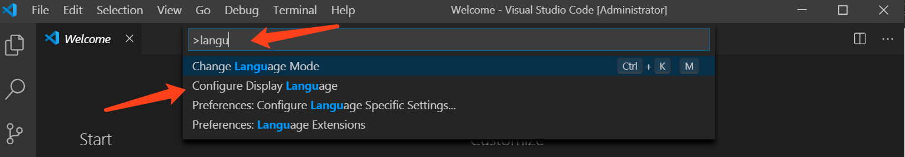

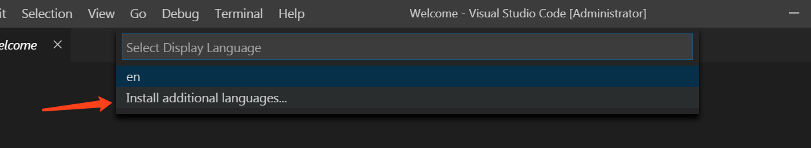

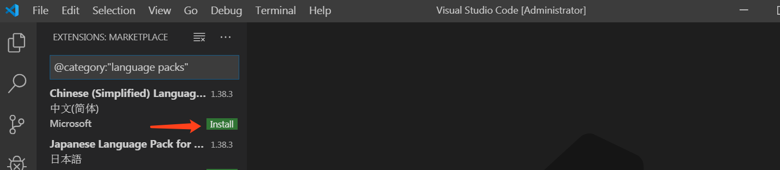

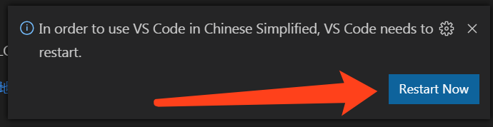

1. 安装vscode插件：

按快捷键Ctrl+p，输入 ext install 后按回车，左侧弹出扩展窗口，输入插件名称，查找并安装。

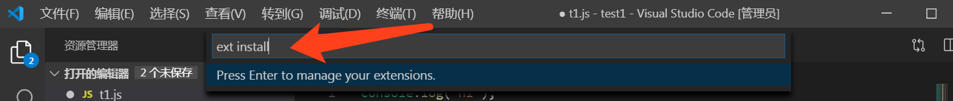

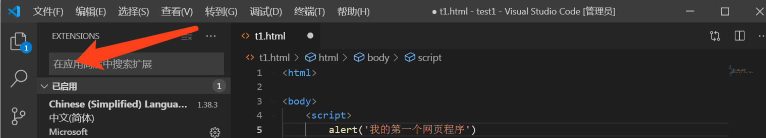

* 1. power mode
  2. auto close tag
  3. auto rename tag
  4. beautify
  5. debugger for chrome
  6. gitlens
  7. html snippets
  8. javascript(ES6) code snippets
  9. jquery code snippets
  10. open in browser
  11. vscode-icons
  12. Wakatime

1. 配置vscode插件：
   1. power mode插件：

选择菜单：文件-首选项-设置，打开设置窗口，选择选项：用户-扩展-power mode ，选中“Powermode:Enabled ”选项，修改“Powermode:Presets”改变动态效果。

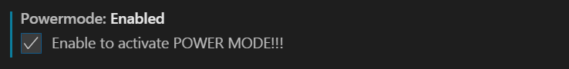

* 1. Wakatime插件：

登录wakatime.com，点击页面右上角的邮箱-setting，打开个人设置页面，点击复制图标复制api key

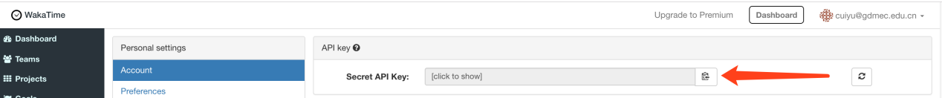

在vscode中，按快捷键Ctrl+Shift+p，输入“wakatime api”按回车，把wakatime网站的api key贴入，然后回车。



1. 在github上创建仓库：
   1. 登录github.com，点击右上角的加号，选择“New Repository”创建新仓库。



* 1. 创建jswork仓库

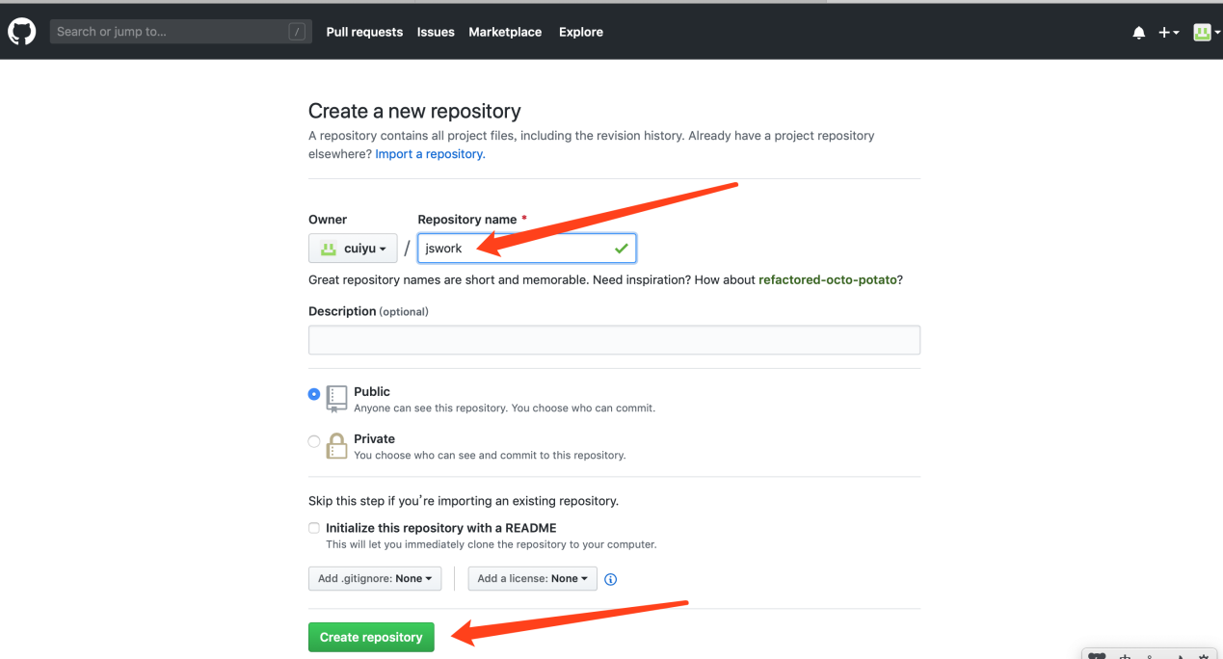

* 1. 弹出创建项目后的网页，注意下面的命令，后面要用到。

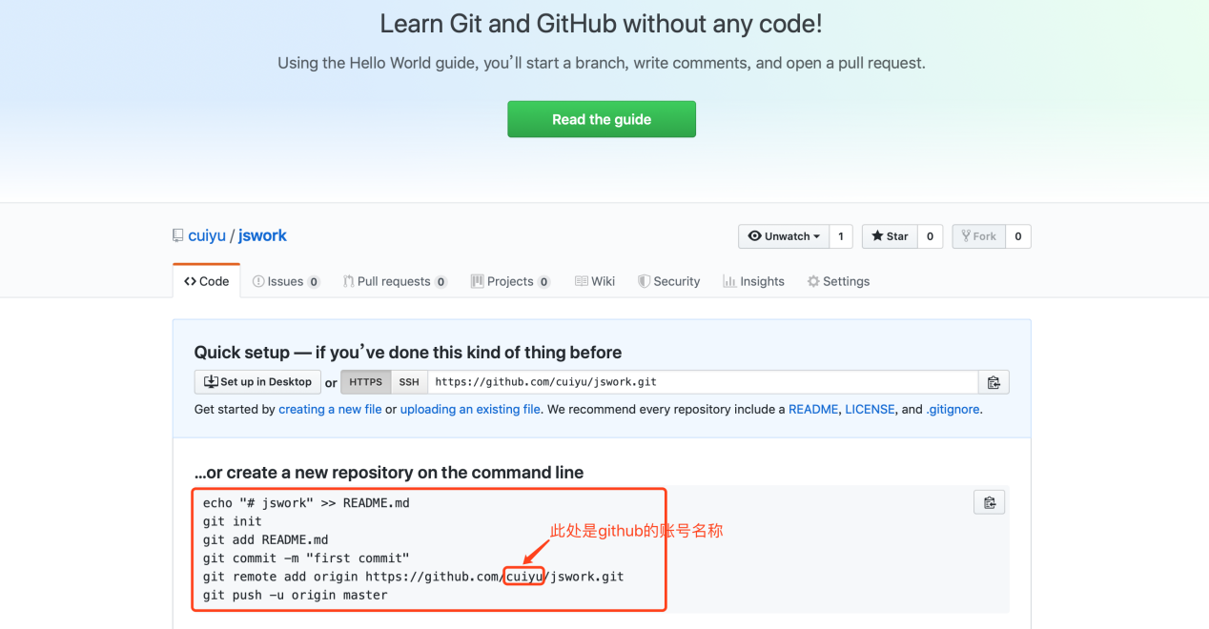

* 1. 这个浏览器窗口暂时不关闭，一会儿要回来看。

1. 在电脑上创建课程项目并提交到github仓库：
   1. 新建文件夹jswork，在文件夹中新建子文件夹work1，在work1中创建文件index.html。

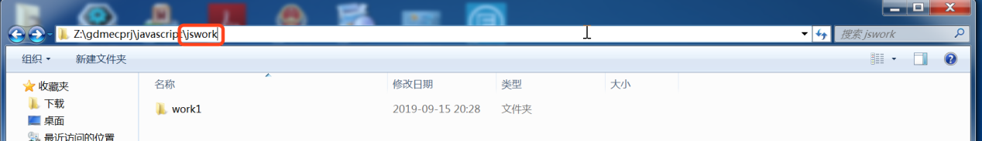

* 1. 用vscode打开jswork文件夹，编辑index.html内容如下。修改成自己的名字。

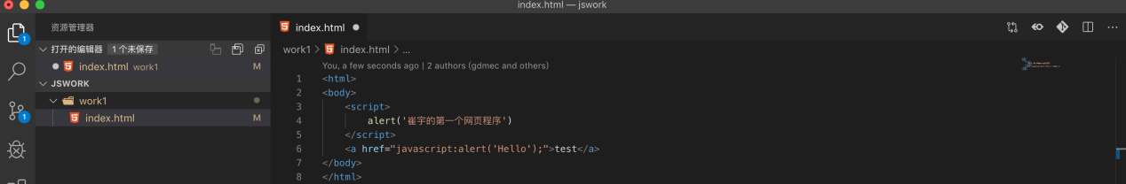

* 1. 按快捷键alt+b，查看程序在chrome浏览器中的运行效果。

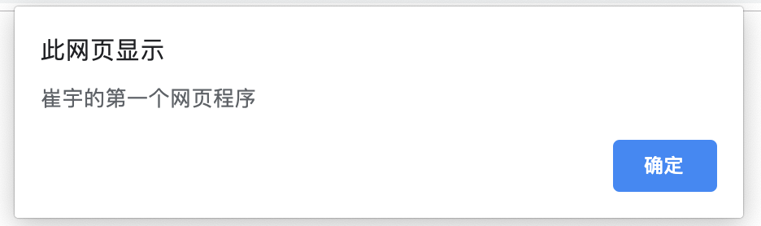

点击“确定”按钮，再点击“test”，继续弹出警告框

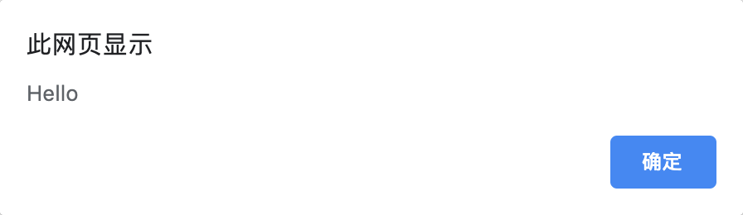

* 1. 在资源管理器打开jswork，在地址栏中输入cmd，按回车，打开当前工作目录为jswork的命令行窗口

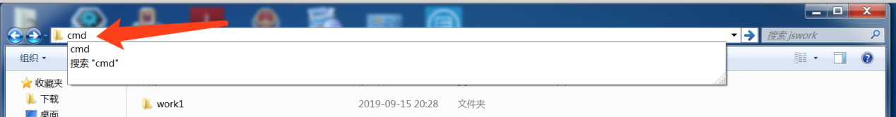

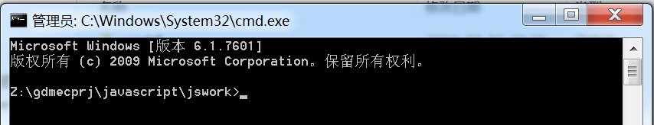

* 1. 在命令行窗口，依次运行命令配置git环境，只需执行一次
     1. git config --global user.email ["你的邮箱xxx@qq.com"](mailto:\"cuiyu@gdmec.edu.c\")
     2. git config --global user.name "你的github账号"

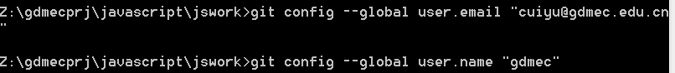

* 1. 为项目jswork文件夹配置git，每个项目只需执行一次
     1. git init



* 1. 为课程项目添加远程代码仓库地址，每个项目只需执行一次。
     1. git remote add origin <https://github.com/你的github账号/jswork.git>



* 1. 提交文件修改内容，每次代码修改后执行一次。
     1. git add .
     2. git commit -m "本次代码修改的说明"

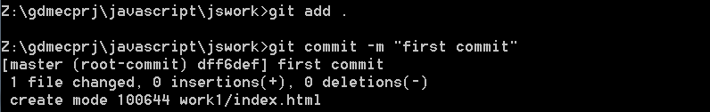

* 1. 把文件修改推送到远程仓库，每次代码修改后执行一次。可能会弹出
     1. git push -u origin master

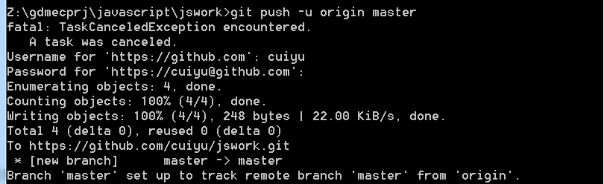

* 1. 刷新github页面，查看仓库内容，与电脑中的内容比对以下。

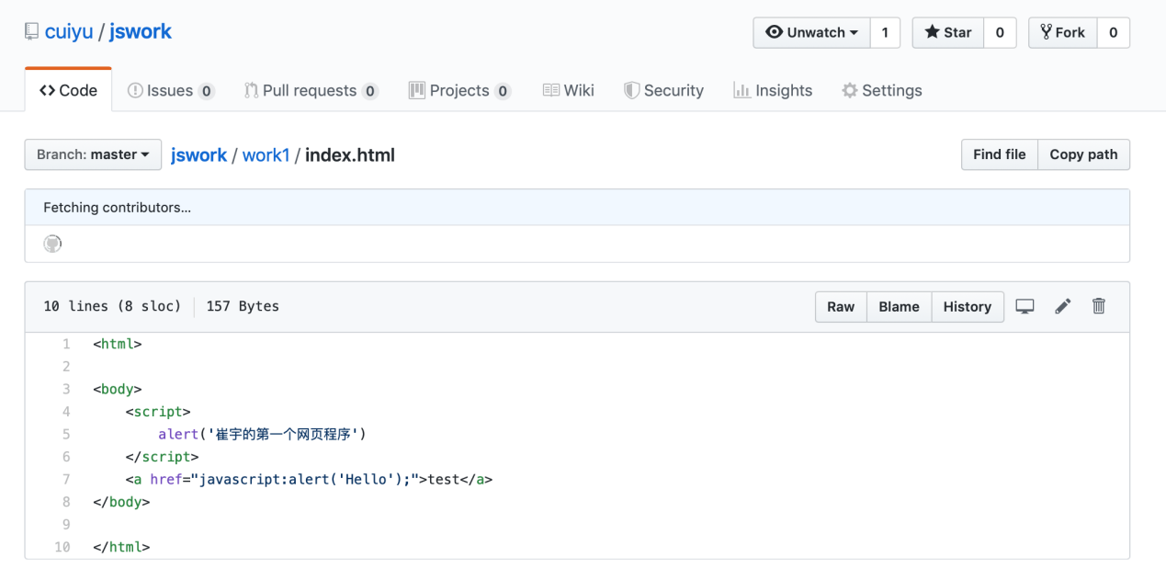

## 开发环境验证截图粘贴在此：

1. vscode power mode插件的效果，效果如下图，

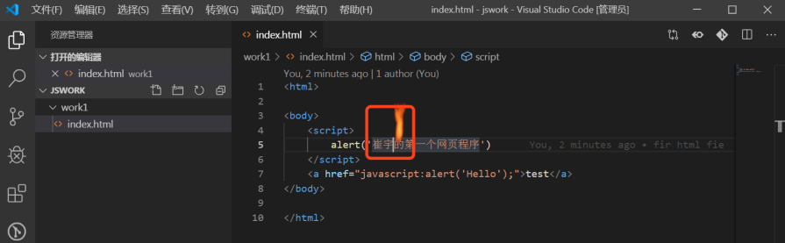

你的截图粘贴在此，**苹果电脑截图的快捷键：shift+control+command+4**

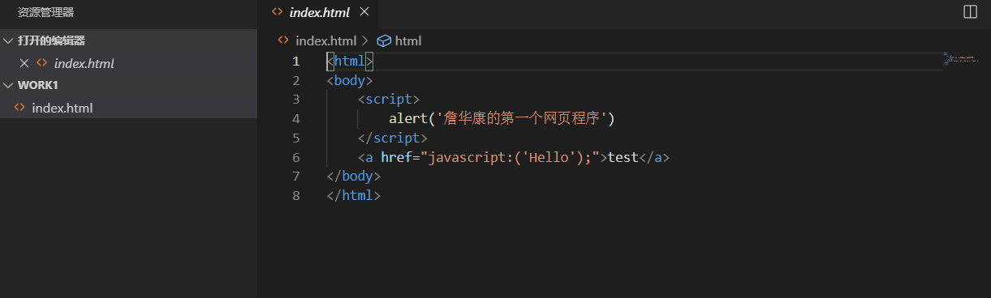

1. 网页代码在chrome的运行效果截图，截图要求同3.7.c。

你的截图粘贴在此，

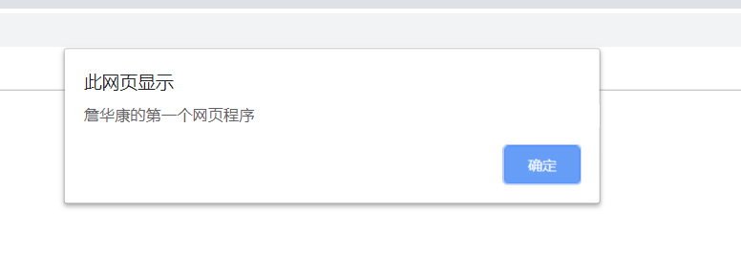

1. github网页查看index.html的截图，截图要求同3.7.j。

你的截图粘贴在此，

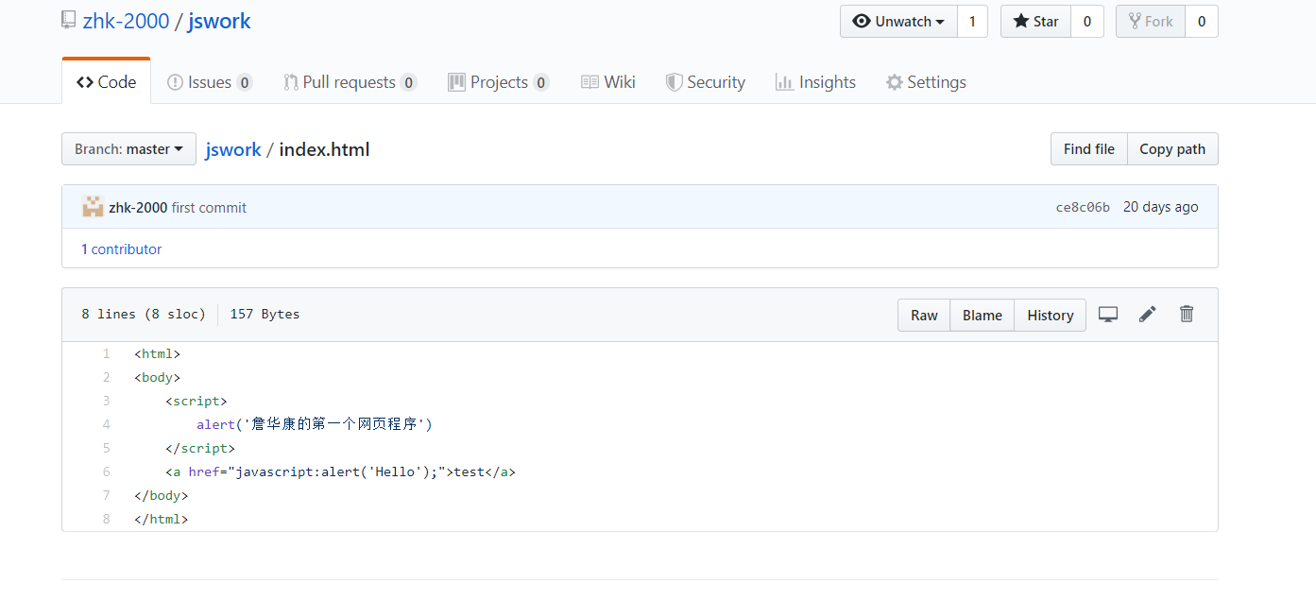

1. wakatime.com的dashboard截图，效果如下图

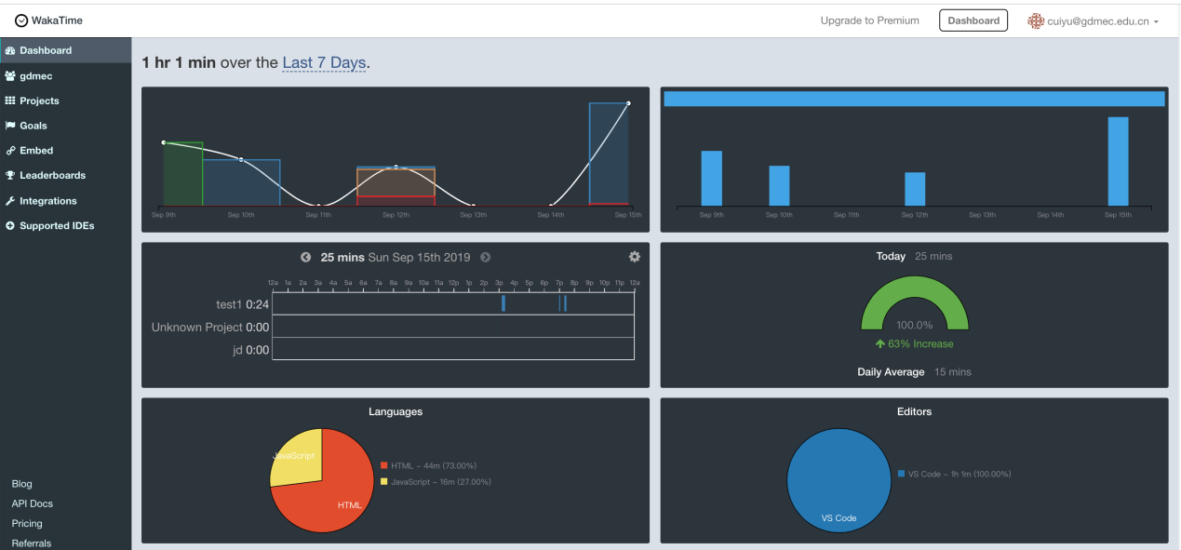

你的截图粘贴在此，

